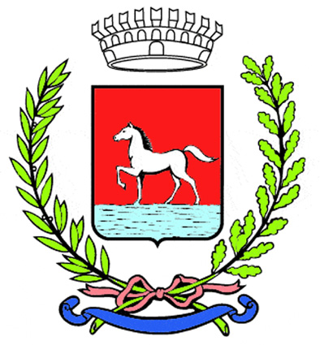
Comunicato stampa
13.1.2026

È in programma sabato 31 gennaio e domenica 1 febbraio una nuova iniziativa, frutto della sinergia tra la rete di imprese “Bagnacavallo fa Centro” e l’Amministrazione Comunale, mirata a creare un appuntamento di richiamo per gli appassionati di vino e gli addetti ai lavori. Si tratta di “Bagnacavallo in un bicchiere – Esplora, assaggia, condividi”, due giorni di degustazioni proposte da oltre quaranta aziende italiane e internazionali in quello che si propone come “il nuovo salotto del vino tra la Bassa Romagna e l’Europa” negli spazi riqualificati dell’ex mercato coperto.

L’evento è stato presentato questa mattina in municipio: sono intervenuti l’assessora a Turismo e Promozione del territorio Caterina Corzani, Francesco Ponzi ed Elena Tazzari per la rete “Bagnacavallo fa Centro”, Daniele Longanesi per il Consorzio “Il Bagnacavallo” e i consulenti tecnici per la realizzazione dell’iniziativa, Francesco Turri e Vanni Berna.

Durante entrambe le giornate, dalle 10 alle 19, il pubblico avrà la possibilità di degustare oltre 500 etichette provenienti da undici regioni italiane e tre Paesi europei, Francia, Germania e Austria. La selezione sarà ampia e internazionale, spaziando dalle eccellenze italiane a rinomati champagne e vini fermi francesi, fino a etichette di nicchia provenienti da Germania e Austria, inclusi i celebri “Ice Wine”, e agli immancabili vini del Consorzio “Il Bagnacavallo”, Bursôn e Rambëla.

L’ingresso all’area espositiva dell’ex mercato coperto sarà gratuito. Per poter effettuare le degustazioni, il pubblico dovrà invece acquistare una wine card direttamente sul sito ufficiale dell’evento o in loco, con costi diversificati in base alle proprie necessità (da 3 o 8 degustazioni fino alla card con degustazioni illimitate per uno o due giorni). La card includerà un calice professionale, una penna e un catalogo degli espositori dove saranno elencati i produttori, i vini e i prodotti in degustazione.
I visitatori potranno dare il loro contributo alla manifestazione votando il miglior vino degustato.
All’interno dell’area espositiva sarà presente un food corner a cura di “A la mi manira”. Sarà inoltre allestito uno shop dove acquistare i vini degustati.
Sarà disponibile un servizio di navetta gratuito su prenotazione.
L’ex mercato coperto è in via Baracca 8 a Bagnacavallo.

Info, elenco degli espositori, prevendite wine card e prenotazione navetta:
www.bagnacavalloinunbicchiere.it
whatsapp 327 8487293
ticket@bagnacavalloinunbicchiere.it

(12/26)

